**Разработка открытого урока**

**по русскому языку**

**на тему:**

**«Роль имени прилагательного в предложении»**



**Жумагулова Ж. О. 2019-2020 уч. год. 4 класс**

**Тема:Роль имени прилагательного в предложении.**

**Класс: 4**

**Цели: 1.** Обобщить знания учащихся по теме «Имя прилагательное»

**2**. Продолжить работу по развитию речи учащихся.

Обогащать словарный запас разнообразными по лексики

именами прилагательными.

**3**. Воспитывать аккуратность, дисциплинированность,

умение работать в паре. группе.

**Наглядность и оборудование:** Карточки , иллюстрации ,таблицы,

маркеры, компьютер, проектор.

**Методы**: «3 угла», «Определение предмета и систем по их свойствам», «Перепутанные логические цепи»

**Ход урока:**

1. **Организационный момент** (самоопределение к деятельности) -

Эмоциональный настрой на урок

Добрый день, ребята вам!

И, конечно же, гостям.

К гостям, ребята, повернитесь,

Приветливо всем улыбнитесь!

Что гостям сказать нам надо?

**Дети**: Видеть вас мы очень рады!

**Учитель:** На места все тихо сядем, Не нарушим тишину.

Приготовились все слушать? Я урок сейчас начну.

– Ребята, сегодня нам на уроке понадобятся: учебники, ручки, тетради, внимательные глаза, чуткие уши, сообразительные головы, а самое главное – хорошее настроение.

**Сообщение темы и цели урока.**

- Сегодня мы продолжим наше путешествие в страну частей речи .

На предыдущих уроках мы познакомились с частью речи им. Прилагательное. Узнали как изменяется имя прилагательное, от чего зависит.

А сегодня мы узнаем какую роль играют имена прилагательные в предложении.

**СЛАЙД**

- Тема урока так и называется: **«Роль имени прилагательного в предложении»**

- Какую цель поставим? (*Цель: вспомним, что знаем об этой части речи, углубим знания о ней., узнаем новое, поднимем наши знания на новый уровень)*

Сегодня мы отправляемся в путешествие по станциям этой удивительной части речи.

Открываем свои тетрадки и записываем число.*.*

**А вот и первая остановка.**

**Чистописание. *-Самый кислый он, друзья,***

***Утверждаю это я.***

***Нужно сахара вагон,***

***Чтоб с улыбкой съесть…(Лимон).***

**_Лл ЛлЛл_______________________ Слайд №**

**Опрос Д.З**- с каждого ряда учащиеся читают стихотворение о прилагательном.

1 ряд Я- часть речи интересная

Широко в миру известная

Опишу любой предмет

В этом равных со мной нет

Речь со мною выразительна

И точна и удивительна

Чтоб красиво говорить

Мною нужно дорожить

2.ряд **СКАЗКА**: От рождения у Прилагательных были очень покладистые характеры. Они с удовольствием согласовывались бы со всеми Существительными, да вот незадача: не было у Прилагательных собственных рода, числа, падежа.

А что, если нам попросить их у Существительных ,ну хотя бы на время, - мечтали Прилагательные. Существительные были очень рады своим новым друзьям. Так и живут с тех пор Прилагательные, чтобы согласовываться с Существительными, берут у них напрокат формы рода, числа и падежа. Вместе – служба, вместе –дружба

3 ряд-. Я слово ищу необычное,звучное

Особое, сильное, самое лучшее

Короткое, длинное, красное, синее

Неброское, яркое, очень красивое

Оно уменьшительное или ласкательное

А называют его –прилагательное

Сильно любознательное

Имя прилагательное в чем предметов-то секрет?

На вопросы дай ответ

Он какой? Она какая?

Сильный добрая,родная

А оно? Оно смешное

Теплое и озорное

Эти признаки важны

Речь обогатить должны

У существительных подчас

Не жизнь.а просто мука

Ни цвета нет у них без нас

Ни запаха ,ни звука

С существительным дружу и ни сколько не тужу

Моя основная примета-обозначаю признак предмета

Лед какой?-холодный,гладкий

Чай какой?-горячий сладкий

Изменяюсь по родам, числами падежам

Люблю детей внимательных

Ведь я-прилагательное

**Повторение пройденного** (Остановка «Повторяйка»)

**Устный опрос. Слайд№**

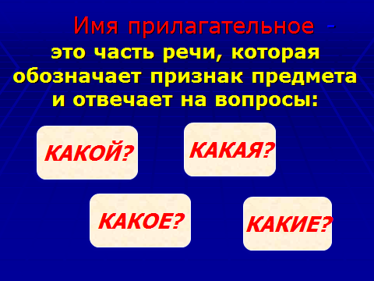

Что называется именем прилагательным? **Активизация опорных знаний:Прием «Верные –неверные утверждения»(**работа со слайдами)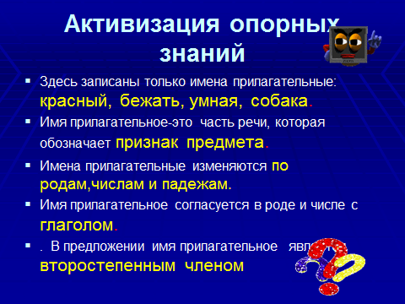

Учитель: Предлагаю вам несколько утверждений по теме, выберите «верные « утверждения

* Здесь записаны только имена прилагательные: красный, бежать, умная, собака.
* Имя прилагательное-это часть речи, которая обозначает признак предмета.
* Имена прилагательные изменяются по родам,числам и падежам.
* Имя прилагательное согласуется в роде и числе с глаголом.

. В предложении имя прилагательное является второстепенным членом

**Взаимопроверка.**.

Самостоятельная работа ( слайд № ) (учащиеся по рядам передают карточку с изображением и записывают подходящие прилагательные)

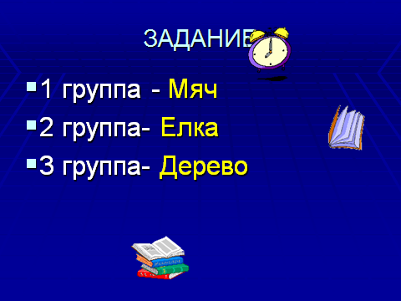

**1 группа –Мяч**

* **2 группа- Елка**
* **3 группа- Дерево**(Что вы заметили?-М.род. Ж.род и С.род)

И так что мы знаем об имени прилагательном?**СЛАЙД№**

ИМЯ ПРИЛАГАТЕЛЬНОЕ ИЗМЕНЯЕТСЯ:

* ПО РОДАМ
* ПО ЧИСЛАМ, ПАДЕЖАМ

ОТ ЧЕГО ЗАВИСИТ РОД И ЧИСЛО ПРИЛАГАТЕЛЬНОГО?

От имени существительного **(Слово «Прилагательное» так и называется от слова « прилагать» к чему либо)**

* **ОСТАНОВКА» ЭТО ИНТЕРЕСНО»**
* **В английском языке прилагательные не изменяются по родам и числам.**
* **Во французском не склоняются по падежам**
* **В японском языке прилагательное неизменяемо. Зато имеет время и определяет вежливость речи.**(**.** «**Перепутанные логические цепи** (Соедините подходящие по смыслу им. прилагательные) 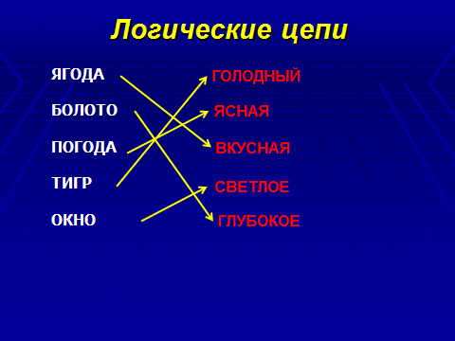

**На доске учащиеся с каждого ряда пишут по одному словосочетанию(М.р Ж.р С.р)**

**Остановка «Отгадай-ка»**

**Загадки**

Окраской сероватая,

Повадкой - вороватая,

Крикунья хрипловатая -

Известная персона.

Кто она?( ВОРОНА)

* В одежде богатой
* Да сам слеповатый,
* Живёт без оконца,

Не видывал солнца (КРОТ)

* По лужку он важно ходит,
* Из воды сухим выходит,
* Носит красные ботинки.
* Дарит мягкие перинки. (ГУСЬ)

**( И так ,ребята, благодаря описанию (признакам) мы можем узнать о ком идет речь.)**

* .Многие из вас видели объявления, которые дают хозяева потерявшихся животных. Прочитайте одно: ***Объявление***!

**30 апреля около магазина пропала собака. У нее хвост. Лапы. Шерсть.Просьба сообщить по телефону ………….**

**-** Подумайте, можно ли найти собаку по таким данным?

- Чего в этом объявлении не хватает? (Как выглядит собака, её описания. )-

-Какая часть речи помогает в описании предметов ? (Прилагательные)

Сделаем ВЫВОД: Какую роль играют прилагательные в речи?

***Чтобы точно описать предмет,назвать его признак***

**Загадка,**

Рыжая, пушистая  
На ёлочке живёт.  
Крепкими зубками  
Орешки грызёт.

**Задание**.№

С каждой команды выходят по одному ученику, учитель дает им картинку с изображением какого-либо предмета и предлагает его описать не называя сам предмет, учащиеся отгадывают о ком или о чем идет речь.(семья, дом,яблоко) ( **Определение предмета по его признакам**) .

**ОСТАНОВКА» РАССУЖДАЙ-КА»**

**Учитель зачитывает текст без прилагательных.**

* Пришла весна.Светит солнышко.На озерах треснул лед.Журчат ручьи.На берзах надулись почки.Повсюду кричат воробьи.
* СРАВНИ:

Пришла ранняя весна.Светит теплое солнышко. На лесных озерах треснул тонкий лед.Журчат шумные ручьи.На берзах надулись маленькие почки.Повсюду кричат веселыеворобьи

**ВЫВОД: И.прилагательные**

**( Делают нашу речь яркой, образной помогают красочно описать предмет).Что обозначают прилагательные? (Признак предметов).**

**Физминутка**

Мы листики осенние,

На ветках мы сидим.

Дунул ветер – полетели.

Мы летели, мы летели

И на землю тихо сели.

Ветер снова набежал

И листочки все поднял.

Закружились, полетели

И на землю тихо сели.

Молодцы,ребята!

Работа по учебнику упражнение№443устно

Упр 445 у доски и в тетрадях.

**ЗАДАНИЕ:Засели в домик имена прилагательные** 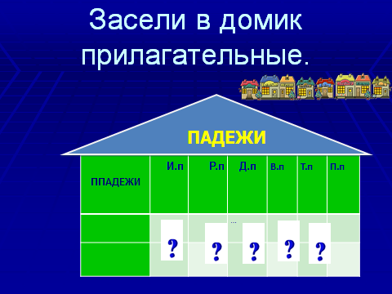

У **голодного волка** из зубов кость не вырвешь

Елка плакала сначала от **домашнего тепла**

**Смелому человеку** ничего не страшно

**Горячее солнце** обдало ребят **летним жаром**

**Ранним апрельским утром** проснулось солнышко и взглянуло на землю.

**Подведение итогов:** Мини-тест **5вопросов**

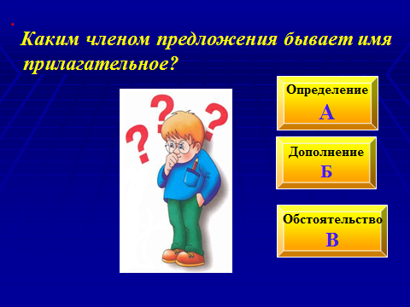

**Слово учителя:** И так дорогие ребята, наш урок подошел к концу. Сегодня мы с вами повторили все, что знаем об этой удивительной части речи. Ведь благодаря ей утро становится»солнечным», мама «веселой» , а торт «вкусным» .Мир без прилагательных теряет краски, размеры, запахи,звуки- становится серым и однообразным.

Так давайте и впредь преклоняться перед ней, учит ь правила, читать книги , развивать словарный запас.

Все это очень пригодится вам в жизни. *.*

*Очень занимательное -*

*Имя прилагательное.*

*Трудно будет без него,*

*Если пропадёт оно.*

*Ну, представь-ка себе это:*

*Как без признаков предмета*

*Будем спорить, говорить,*

*Веселиться и шутить?*

*Что тогда получится?*

*Стоит разве мучиться?*

*Не скажем мы "прекрасное",*

*Не скажем "безобразное",*

*Не скажем маме "милая, Красивая, любимая",*

*Отцу, и брату, и сестре Не сможем говорить нигде Эти замечательные*

При-ла-га-тель-ны-е

**ОЦЕНИВАНИЕ учащихся**

**Домашнее задание Упр№447**